Федеральное государственное автономное

образовательное учреждение

высшего образования

«СИБИРСКИЙ ФЕДЕРАЛЬНЫЙ УНИВЕРСИТЕТ»

Институт Космических и информационных технологий

институт

Кафедра «Информатика»

кафедра

**ОТЧЕТ О ПРАКТИЧЕСКОМ ЗАДАНИИ**

Практическое задание №4.

тема

Преподаватель _________ Е.К. Моргунов

подпись, дата инициалы, фамилия

Студент КИ18-17/1б 031830504 _________ Е.В. Железкин

номер группы, зачетной книжки подпись, дата инициалы, фамилия

Красноярск 2020

Содержание

Содержание 2

1 Цель работы 3

2 Задача работы 3

3 Ход работы 3

4 Вывод 14

# Цель работы

Изучение запросов к СУБД PostegreSQL.

# Задачи работы

1. Изучить материал главы 3 учебного пособия:

* Моргунов, Е. П. PostgreSQL. Основы языка SQL [Текст] : учеб. пособие / Е. П. Моргунов ; под ред. Е. В. Рогова, П. В. Лузанова. – СПб. : БХВ-Петербург, 2018. – 336 с. : ил. – ISBN 978-5-9775-4022-3.
* Можно дополнительно использовать презентации и видеоуроки:
  + Моргунов, Е. П. Язык SQL [Электронный ресурс] : практический курс. – М. : Постгрес Профессиональный, 2019.

1. Выполнить задания, приведенные в разделе "Контрольные вопросы и задания".
2. Подготовить отчет. Включить в него тексты заданий из пособия. Для каждого задания сделать снимки экрана с введенными командами языка SQL и результатами их выполнения в среде утилиты psql.

Нечётный вариант.

# Ход работы

1. Задание 1(Символ % означает любую последовательность символов, ограниченную пробелами.):

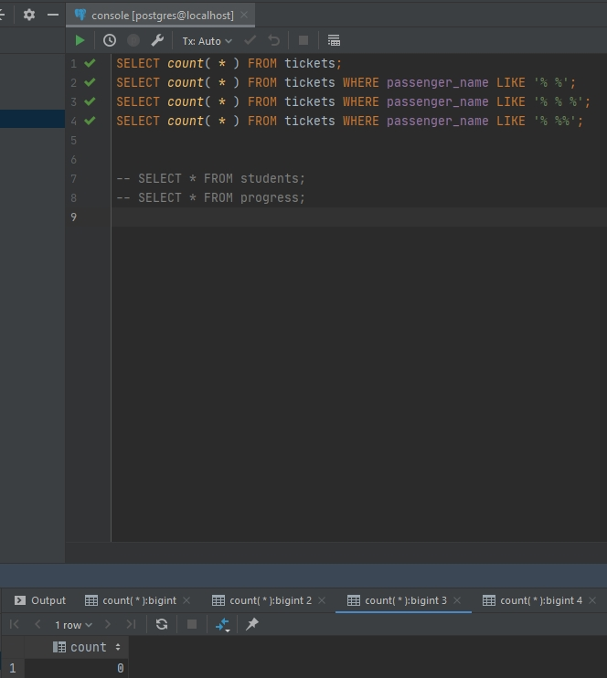

Рисунок 1 – Задание 1

1. Задание 3:

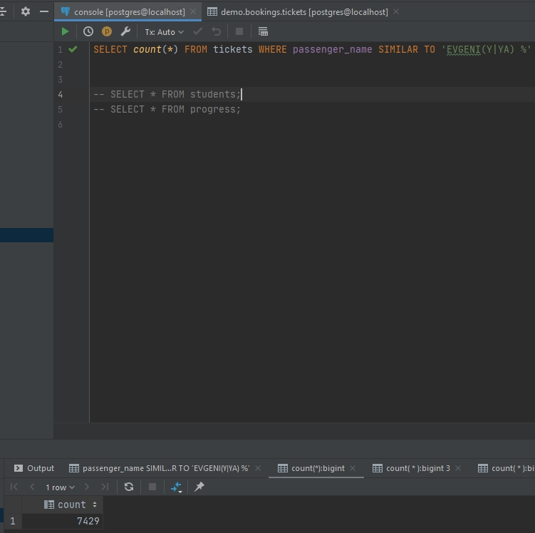

Рисунок 2 – Задание 3

1. Задание 5:

Функция COALESCE возвращает первый попавшийся аргумент, отличный от NULL. Если же все аргументы равны NULL, результатом тоже будет NULL.

Функция NULLIF возвращает значение NULL, если значение1 равно значение2; в противном случае она возвращает значение1.

Функции GREATEST и LEAST выбирают наибольшее или наименьшее значение из списка выражений.

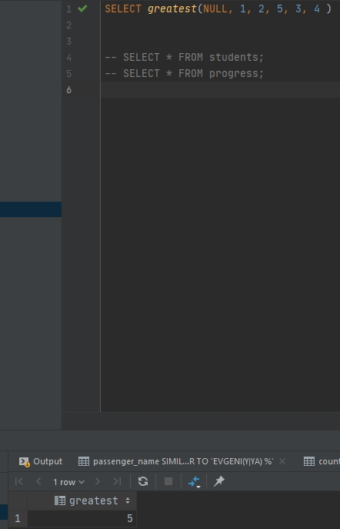

Рисунок 3 – Задание 5

1. Задание 7:

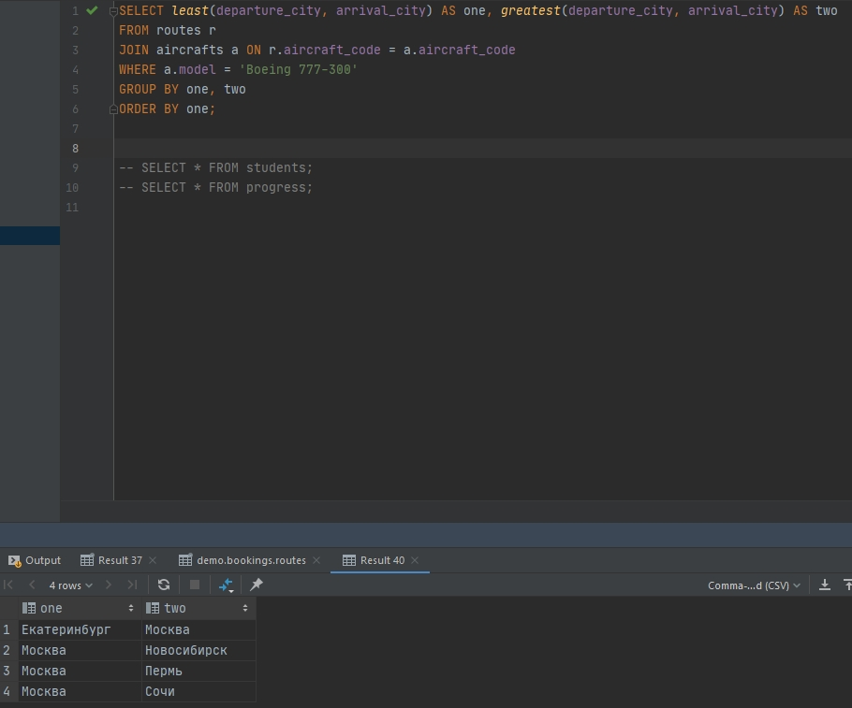

Рисунок 4 – Задание 7

1. Задание 9:

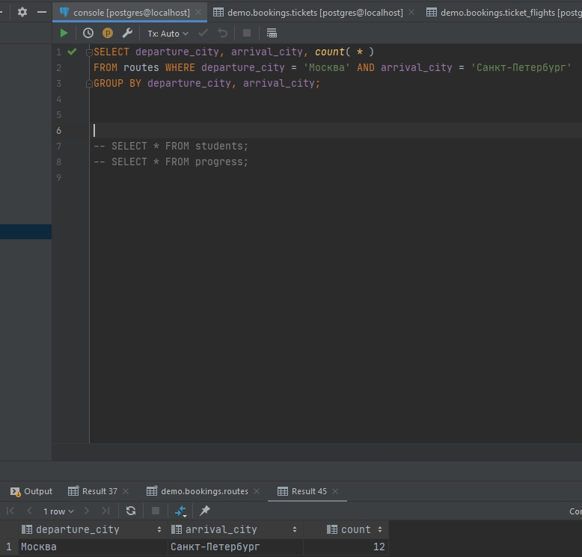

Рисунок 5 – Задание 9

1. Задание 11:

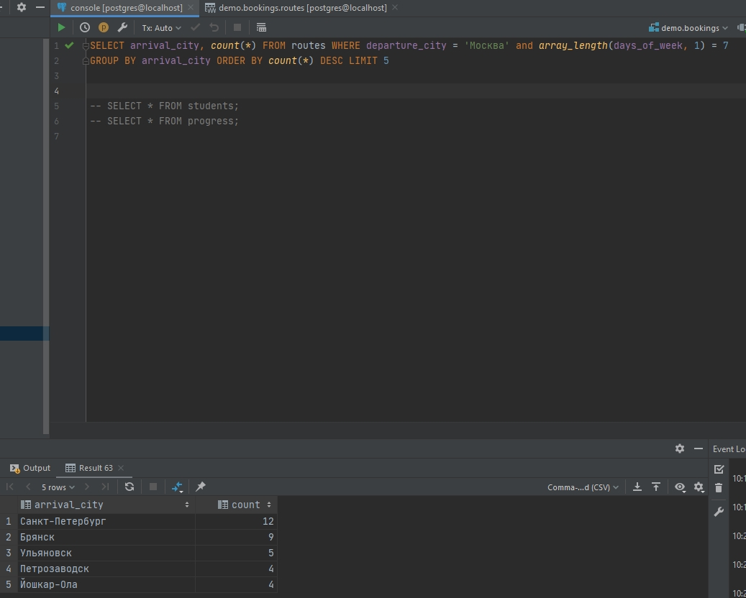

Рисунок 6 – Задание 11

1. Задание 13:

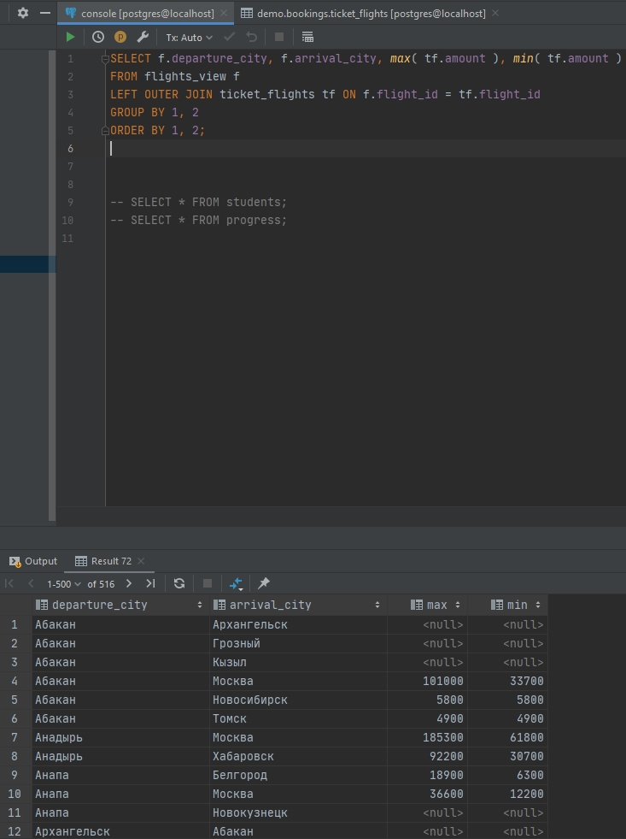

Рисунок 7 – Задание 13

1. Задание 15:

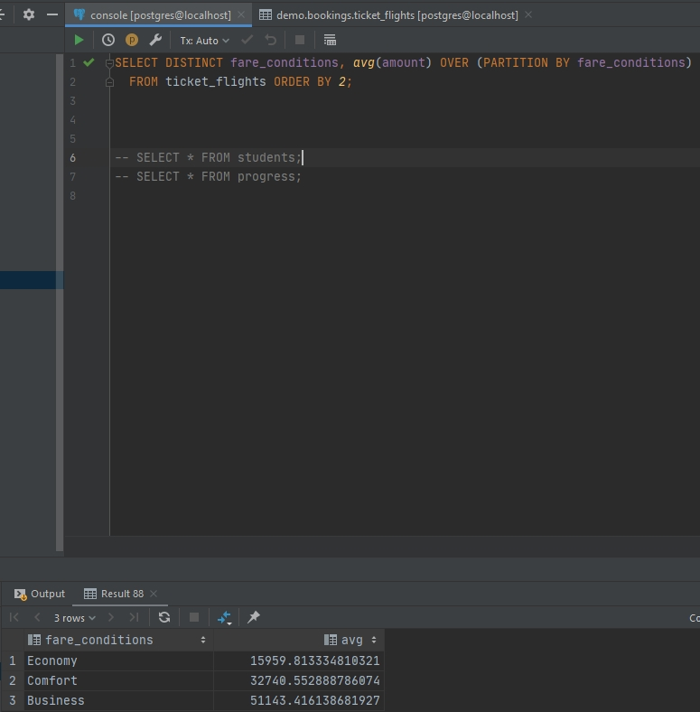

Рисунок 8 – Задание 15

1. Задание 17:

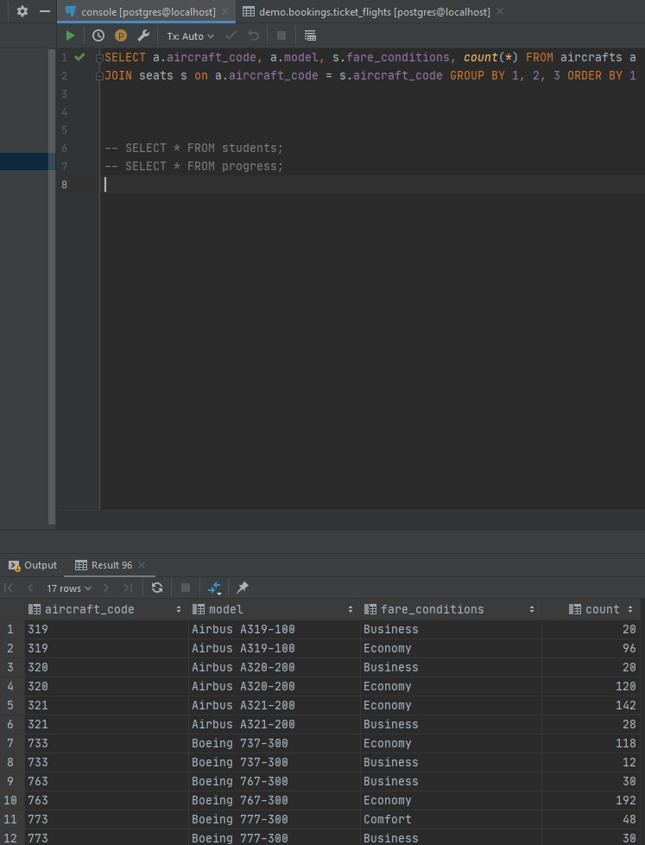

Рисунок 9 – Задание 17

1. Задание 19:

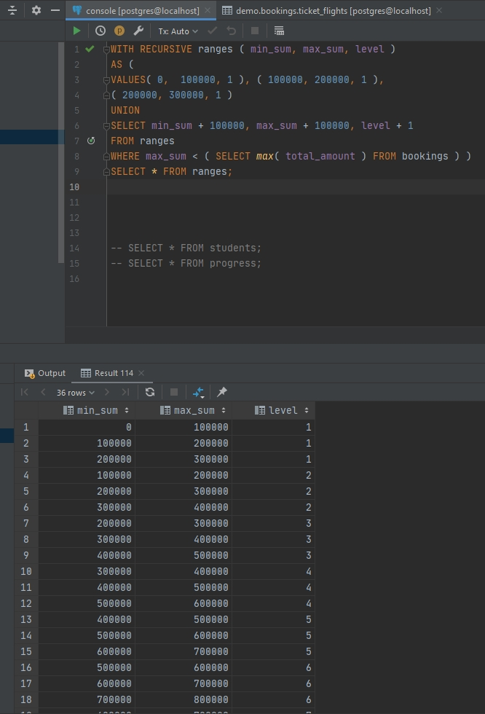

Рисунок 10 – Задание 19

1. Задание 21:

Оператор UNION позволяет объединить два множества

Оператор INTERSECT позволяет найти общие строки для двух выборок

Оператор EXCEPT позволяет найти разность двух выборок

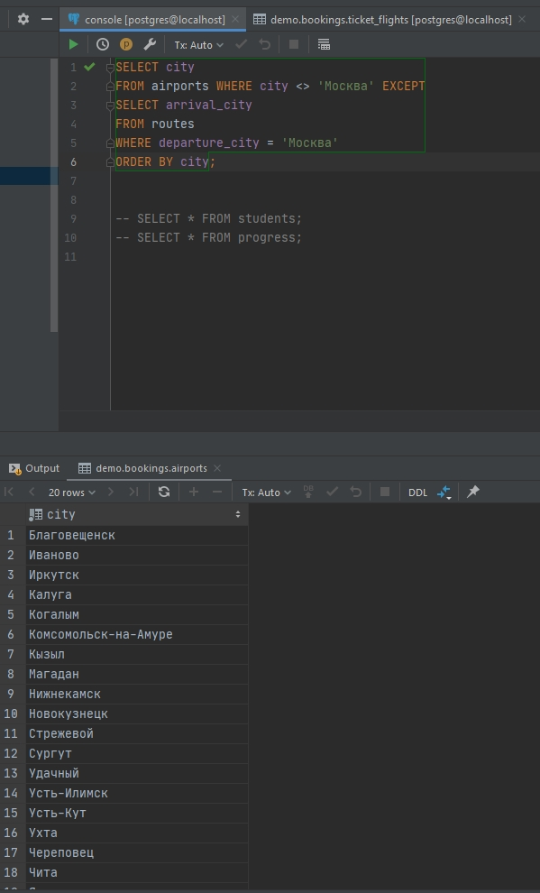

Рисунок 11 – Задание 21

1. Задание 23:

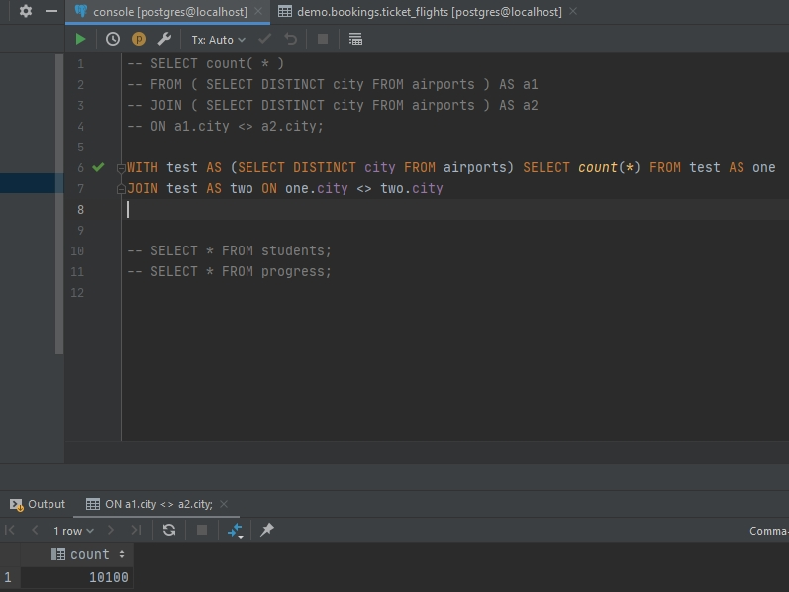Рисунок 12 – Задание 23

1. Задание 25:

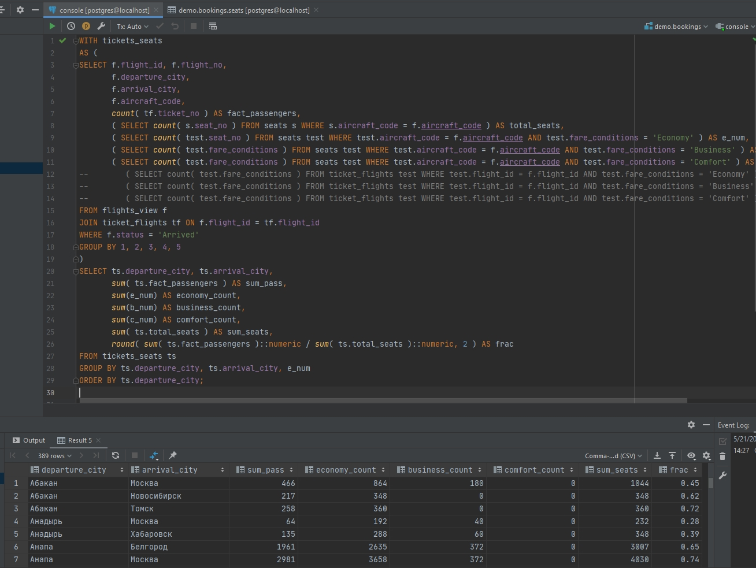

Рисунок 13 – Задание 25

# Вывод

В ходе данной лабораторной работы были изучены основные запросы к СУБД PostegreSQL.